Créer un devoir de groupe
Il est fréquent de proposer des travaux de groupes à rendre par les étudiants.
Toutefois, dans un espace de cours, les groupes n'ont pas toujours les mêmes usages :
- groupes pour les TD ou le TP (sur Ecampus, ils sont même créés automatiquement à partir de APOGÉE) ;
- petits groupes pour rendu de dossiers ;
- etc.
 | Lorsque l'on propose un devoir de groupe, il est important de prévoir quels sont les groupes concernés par le devoir. En effet, la première personne qui remet le devoir, le remet pour son groupe. Si cette personne est inscrite dans plusieurs groupes, elle remet par défaut pour le plus grand, sauf si nous avons bien spécifié les groupes concernés.

Créer vos petits groupes
- Sélectionnez l'onglet “Participants” de l'enseignement:
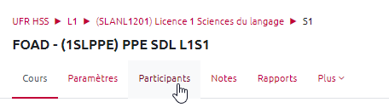
- Dans le menu “Choisir une action”, sélectionnez “Groupes” :
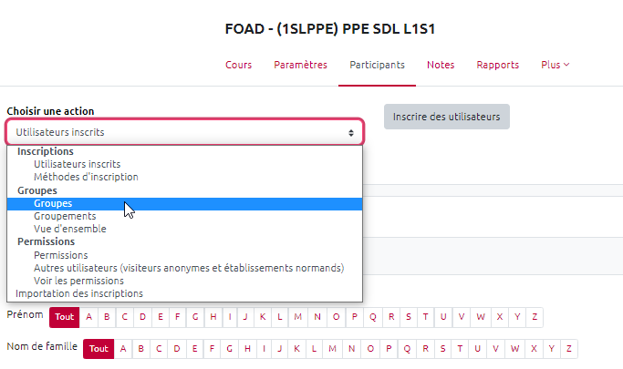
NB : les groupes créés via APOGÉE (Ecampus) sont facilement identifiables car ils comportent des identifiants commençant par “GRP_”.
- Sélectionnez “Créer des groupes automatiquement” :
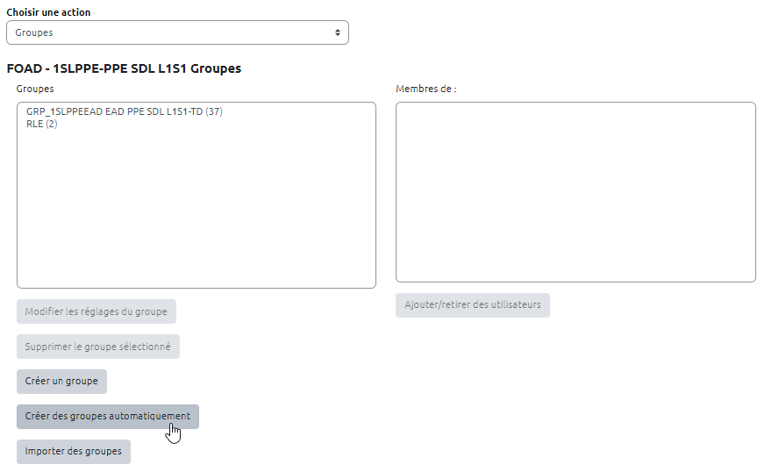
- Dans les paramètres généraux de création de groupes automatiques :
  - donner un nom à vos groupes. Écrire # ou @ pour ajouter automatiquement un nombre ou une lettre à la dénomination choisie ;
  - “Création automatique basée sur” vous permet de choisir le nombre de groupes ou le nombre de membres par groupe. En-dessous, spécifier le nombre autorisé ;
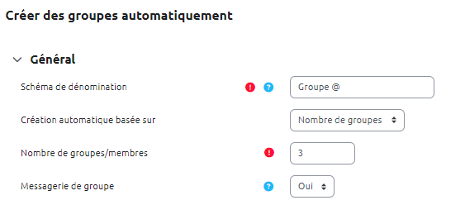
- Dans les paramètres des “Membres du groupe” :
  - il est possible de n'inclure que les participants avec un rôle (étudiant par défaut), une cohorte ou un groupe
  - et de choisir le mode d'affectation : avec le mode “Pas d'affectation”, les étudiants constitueront eux-mêmes leur groupe. Mais cette option nécessite la création d'une activité “Choix de groupe”.
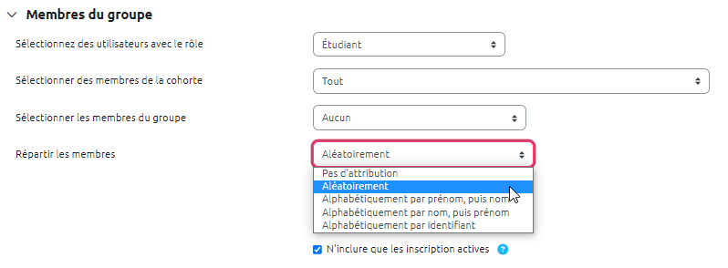
- Dans les paramètres Groupement :
  - un groupement définit un ensemble de groupes
  - sa création permet d'attribuer des activités et des ressources aux membres des groupes qu'il contient


